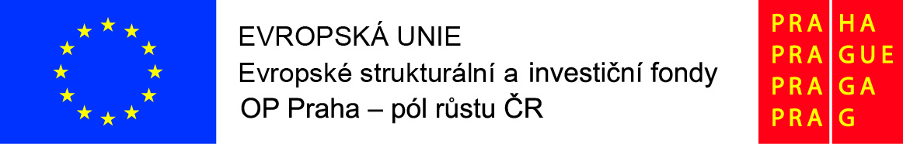

Zveme Vás na odborně zaměřené setkání s rodiči na téma

Jak podpořit rozvoj českého jazyka u dítěte s odlišným mateřským jazykem

Termín: středa 11. 5. 2022 od 16:00
Místo konání: třída Soviček

MgA. Hana Mlynářová (metodička a koordinátorka začleňování dětí a žáků s OMJ) nám poví o možnostech podpory dětí s odlišným mateřským jazykem a představí aktivity organizace InBáze, z.s. Následovat bude diskuze.

Tlumočení do anglického a ukrajinského jazyka je zajištěno.

Těšíme se na vás!

